Beleidsplan Mediawijsheid De Morgenster
2013
Leo Kaljouw
Nationale Opleiding MediaCoach
19-3-2013
Inhoudsopgave

Inleiding 2
Definities 4
Uitgangssituatie 7
Noodzaak 8
Doelstellingen 9
Plan van aanpak 10
Evaluaties 14
Planning 15
Bijlage 1 beleid cyberpesten 16
Bijlage 2 Stalker maakt leven Nunspeets meisje tot hel 20
Bijlage 3 Internetprotocol 22
Bijlage 4 filter yoursafetynet 24

Inleiding
Wie van u kan wijs en verstandig genoemd worden? (Jakobus 3:13a).
In de verzen 2 t/m 12 gaat het over de tong. Wat een prachtig orgaan is dat toch. Wat kunnen we de tong op mooie manieren gebruiken. We kunnen troostwoorden spreken, complimenten geven, tips en hulp geven, zeggen dat je van iemand houdt en God loven. Tegelijkertijd kunnen we ook heel veel kapot maken. Met het zelfde orgaan kunnen we roddelen, kwaadspreken, schelden, vloeken en kleineren. In vers 9 en 10 staat het volgende: Met onze tong zegenen we onze Heer en Vader, en we vervloeken er mensen mee die God heeft geschapen als zijn evenbeeld. 10 Uit dezelfde mond klinkt zegen en vervloeking. Dat kan toch niet goed zijn, broeders en zusters?
Wie is wijs en verstandig? Wie nooit struikelt in het spreken kan zich een volmaakt mens noemen. (vers 2)
En hoe zit dat met de (sociale) media en internet. Hebben die ook niet 2 zijden. Er is zoveel moois te vinden op internet. Het kan zo handig, zinvol, leuk en bruikbaar zijn. Tegelijkertijd is er ook zoveel troep op te vinden en zijn er zoveel risico’s, bedreigingen en gevaren op het internet.
Wie is mediawijs en verstandig?
In dit beleidsplan staat verwoord hoe we kinderen mediawijs willen maken. Niet door te verbieden, ook niet door alles maar toe te laten. Juist door kinderen te leren het internet optimaal te gebruiken op een positieve manier en ze te wijzen op de risico’s van hun eigen handelen, willen we de kinderen mediawijs maken, zodat ze zelf de goede keuzes kunnen maken.

1. Definities
mediawijsheid
De Raad voor Cultuur introduceerde in 1996 het begrip “media-educatie”. Media-educatie was er op gericht onderwijs en af- of bescherming te bieden aan kinderen en jongeren tegen de negatieve invloeden die media op hen hebben. De jaren na de introductie van deze term zakt de belangstelling hiervoor grotendeels weg totdat de Raad voor Cultuur in juli 2005 het rapport “Mediawijsheid, de ontwikkeling van nieuw burgerschap” presenteert. In dit rapport geeft de Raad aan dat het niet meer gaat om media-educatie maar om mediawijsheid. Het gaat dus niet meer om het af- of beschermen van kinderen en jongeren voor negatieve invloeden van de media maar om hen, maar zeker ook volwassenen, te leren hoe met media om te gaan. De Raad deﬁnieert mediawijsheid in bovengenoemde nota als volgt: Het geheel van kennis, vaardigheden en mentaliteit waarmee burgers zich bewust, kritisch en actief kunnen bewegen in een complexe, veranderlijke en fundamenteel gemedialiseerde wereld.
mediawijsheidcompetenties
De Nationale Opleiding MediaCoach heeft mediawijsheid in vier competenties onderverdeeld:
1. Mediabewustzijn
2. Mediabegrip
3. Media-attitude
4. Mediagedrag
1 mediabewustzijn:
Het is belangrijk om inzicht te hebben welke media voorhanden zijn. Daarbij is enig inzicht in de ontwikkeling van de verschillende mediavormen door de tijd heen ook wenselijk. De mediageschiedenis is een effectieve manier om iemand bewuster te maken van media en de rol die media spelen in het leven van mensen. De mate waarin we afhankelijk zijn van de media is eveneens belangrijk.
2 mediabegrip
Om je mediawijs te kunnen noemen, moet je inzicht hebben hoe mediaboodschappen tot stand komen en welke factoren daarbij een rol spelen. Deze invloedsfactoren worden verdeeld in professionele factoren (belang van producenten en technische factoren), culturele en sociale factoren, economische en politieke factoren. Daarnaast is het belangrijk om kennis te hebben over de doelstellingen van de mediapartijen en het bedrijfsleven en begrip van hoe deze doelstellingen de media-inhouden kunnen beïnvloeden. Herkenning van en begrip van het gebruik van verleidende technieken, zoals in nieuwe vormen van commercie, zijn eveneens belangrijk
3 media-attitude
Bij mediawijsheid is het van belang om kinderen en jongeren bewust en kritisch te leren kijken naar het proces van beeldvorming. Nadenken over in hoeverre de media een beeld van de werkelijkheid schetsen. Hierbij hoort ook het verkrijgen van inzicht in de doelstellingen van de verschillende mediapartijen en het bedrijfsleven en de manier waarop ze jouw mening sturen. Het medium zelf is ook een boodschap. Het gaat hier om het herkennen , begrijpen en kritisch benaderen van traditionele en nieuwe vormen van commercie.
4. mediagedrag
mediagedrag is hoe je de bovenstaande 3 stappen vervolgens in de praktijk brengt. Hoe je daadwerkelijk informatie zoekt, vindt, ﬁltert en de gevonden informatie op juistheid kunt beoordelen en de mediabron op waarde weet te schatten. Daarnaast dat je niet alleen media-inhoud consumeert maar ook zelf gaat produceren en weet wat de invloed daarvan op je omgeving is.
mediacoach
De Nationale Academie voor Media en Maatschappij verstaat onder een mediacoach 'iemand die de Nationale Opleiding MediaCoach heeft gevolgd, binnen zijn of haar eigen school of bibliotheek begeleiding en inspiratie bij mediaonderwijs biedt en zorg draagt voor continuïteit en ontwikkeling met partners buiten de school of bibliotheek.
Een MediaCoach is in staat om volwaardige mediaprojecten te initiëren, zoals het opstellen van mediaprotocollen, het organiseren van themaweken en ouderavonden, het begeleiden van mediaprojecten voor kinderen en jongeren, het afhandelen van mediagerelateerde problemen al dan niet in samenwerking met hulpinstanties en het continu informeren van collega’s over nieuwe mediaontwikkelingen. (NOMC syllabus voorjaar 2013, module 5)
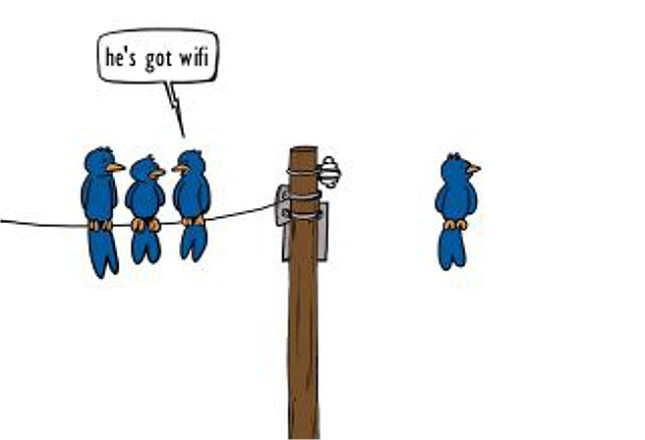
wifi-generatie
Na een periode van snelle verspreiding van ict-gebruik treedt nu de eerste generatie aan die met ict-techniek is opgegroeid. Deze wifi-generatie is vliegensvlug wat betreft haar technische vaardigheden. Daarin streven zij volwassenen voorbij. Er is sprake van een digitale kloof. Dat maakt het opvoeden niet gemakkelijk. Kinderen blijven kinderen. Technisch vaardig, maar wel vogelvrij.
de 10 kenmerken van de WIFI=generatie:
1. 100% privacy
2. Autonoom
3. Altijd en overal online
4. Continue traceerbaar
5. Technisch razendsnel
6. Downloadt niets
7. Wil gratis content
8. Wisselt uit
9. Legt alles vast
10. Reflecteert niet
De Nationale Academie voor Media & Maatschappij
De Nationale Academie voor Media en Maatschappij stelt zich tot doel de mediawijsheid van jeugd, ouders en hun opvoedprofessionals actief te verbeteren. De Academie biedt deskundigheidsbevordering voor een brede doelgroep van (opvoed)professionals zoals ouders, leerkrachten en docenten, bibliotheek- en mediatheek medewerkers, jeugdhulpverleners, politiemensen en anderen die dagelijks met jeugd in contact staan. Via de Mediawijsheidwinkel biedt de Academie iedereen die op een professionele wijze de mediawijsheid van jeugd wil verbeteren, de kans om extra expertise te vinden. De Nationale Academie voor Media en Maatschappij is een initiatief van Stichting Media Rakkers en Stichting De Kinderconsument, opinieleiders op het gebied van jeugd en media in Nederland. Zij zijn beiden al jaren actief in het verbeteren van mediawijsheid van kinderen, jongeren en hun professionele opvoeders en zijn ook de initiatiefnemers van de zeer succesvolle Nationale Opleiding MediaCoach, waar zij een aanzienlijke subsidie voor ontvingen van het Leonardo da Vinci fonds van de Europese Commissie.
2. uitgangssituatie
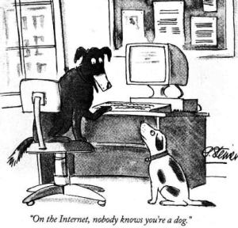
In groep 1 t/m 4 wordt niets gedaan aan mediawijsheid. Computers worden wel ingezet, maar alleen voor educatieve software.
Diploma veilig internet is er voor groep 5/6 en 7/8. Beide pakketten bestaan uit 5 lessen. Deze lessen hebben we verdeeld over de groepen, zodat ieder jaar 2 of 3 thema's worden behandeld. In groep 5 en 7 thema 1 t/m 3 en in groep 8 thema 4 en 5. De thema's die aan bod komen zijn: veilig internet, reclame, informatie zoeken op internet, privacy en online pesten. Helaas staat dit nog niet vast in het jaarrooster en worden de lessen niet daadwerkelijk in elke groep gegeven.
informatie op zoeken op internet gebeurt af en toe vanaf groep 5 voor een werkstuk of een korte opdracht. Dit is een beetje leerkracht afhankelijk en gebeurt niet in alle groepen even veel.
Webkwesties worden in groep 7 nog wel eens gebruikt. Maar net als bij het zoeken van informatie in de groepen 5 en 6 staan hierover geen afspraken op papier.
Informatiebronnen raadplegen wordt in groep 8 wel veel gebruikt voor werkstukken en spreekbeurten. Deze worden gemaakt in Word of PowerPoint. De afspraken hierover staan in de Morgensterwijzer.
Mediamasters wordt ingezet in groep 7. Althans dat is de bedoeling. Ook dit is op dit moment erg leerkracht afhankelijk. Zo heeft alleen de groep 7/8 de afgelopen 2 jaar hier aan meegedaan. De groep 7 daarentegen niet.
Leefstijl, de sociaal-emotionele methode, die wij gebruiken besteedt soms ook aandacht aan bijvoorbeeld cyberpesten, maar vaak is dit in de vorm van tips bij bijvoorbeeld een over pesten.
Samenvattend zou je kunnen zeggen dat er al best een paar dingen op de Morgenster gebeuren. Maar er mist nu nog een visie en beleid ontbreekt. Het is op dit moment nog te leerkracht afhankelijk.
verwachtingen team
In een vergadering begin 2013 werd gediscussieerd welke specialisten we op de Morgenster nodig hebben. Een voorstel vanuit het managementteam was o.a. ook een mediacoach. In deze vergadering was de roep om een mediacoach niet groot. Prioriteit werd gegeven aan bouwcoördinatoren en specialisten in vakken als lezen en rekenen. Er is toen besloten om (nog) geen mediacoach als specialist aan te stellen.
3. Noodzaak
Noodzaak van aandacht voor mediawijsheid in de basisschool
Jongeren beschouwen internet en mobieltjes als eerste levensbehoefte. Jongeren zijn 'first users'. Was in 2007 al 70% van de 10-jarigen in het bezit van een eigen gsm, slechts 2 jaar later (2009) heeft 1:4 6-8 jarigen en bijna elke 12-jarige een mobiel. Wij voorspellen dat in 2012 vrijwel elke tiener in het bezit is van een smartphone of draagbare spelcomputer met wifi-verbinding. Kinderen in de basisschoolleeftijd zullen snel volgen, net zoals het is gegaan bij de 'oude' mobieltjes. (De WIFI-generatie, blz. 13)
De wifi-generatie, die bestaat uit steeds jongere kinderen , beschikt niet over voldoende sociaal-emotionele vaardigheden om verantwoord met de media om te gaan. Dat wil zeggen: het interpreteren en verwerken van beelden, het omgaan met geweld, seksualisering en digitaal pesten, het vinden van de juiste informatie, het beoordelen van mediabronnen, het verantwoord chatten op profielsites tot aan het bewustzijn over privacy.
De vraag is dan: wie leert deze kinderen kritisch en bewust om te gaan met deze nieuwe media? Is dit een taak voor ouders of voor school? In eerste instantie voor ouders. Maar hier zie je toch vaak weer het probleem van de digitale kloof. Qua vaardigheden zijn kinderen en jongeren hun ouders vaak te slim af. Veel ouders houden de ontwikkeling niet meer bij. Ze kunnen dan uit onmacht hun kinderen de vrije hand geven of juist alles verbieden. Beide mogelijkheden bevorderen de mediawijsheid natuurlijk niet. Daarnaast laat model 2 zien dat juist op 10 tot 12-jarige leeftijd de invloed van de thuissituatie het laagst is. De invloed van de mediaomgeving is dan juist erg groot. School kan juist in deze fase ontzettend belangrijk zijn! 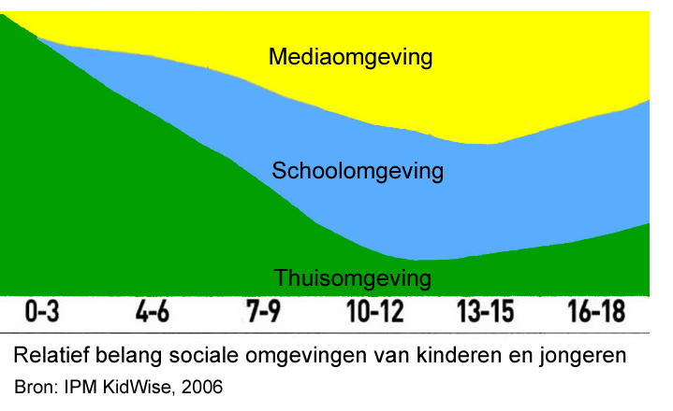
4. Doelstellingen
Doelstelling 1: De Morgenster wil de kinderen kennis, vaardigheden en mentaliteit aanleren waarmee de kinderen zich bewust, kritisch en actief kunnen bewegen in een complexe, veranderlijke en fundamenteel gemedialiseerde wereld.
Doelstelling 2: De Morgenster zorgt voor digitale veiligheid door het invoeren van een anti-digitaal pestbeleid, een internetprotocol en een goed werkend filter.
Doelgroep
De kinderen zijn onze doelgroep. Wij willen hen namelijk kennis, vaardigheden en mentaliteit aanleren om hen bewust, kritisch en actief gebruik te laten maken van de media. Om deze doelgroep te bereiken zijn ouders en leerkrachten onmisbaar. De doelstellingen worden daarom onderverdeeld in de volgende drie doelgroepen:
a. de kinderen
b. de leerkrachten
c. de ouders
Hierbij zien we de ouders en leerkrachten echter meer als middel om de kinderen te bereiken, dan als doel op zich.

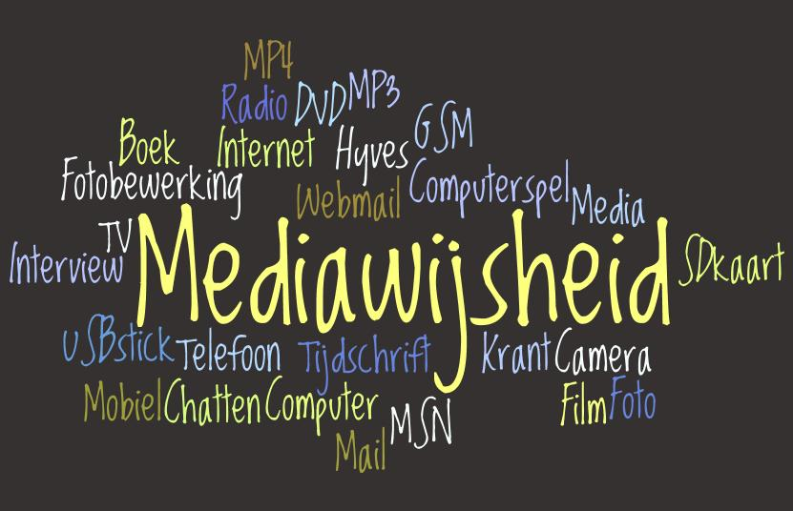

5. Plan van aanpak
doelstelling 1
a. de kinderen
In eerste instantie willen we ons richten op de kinderen van groep 5 t/m 8. Op langere termijn willen we ook nadenken over de mogelijkheden voor groep 1 t/m 4.
We willen de kinderen dus actief, kritisch en bewust gebruik laten maken van de media. Het bewust en kritisch maken van de kinderen willen we bereiken door in de groepen 5 t/m 8 te werken met de lessen van diploma veilig internet. In deze lessen worden 5 thema's behandeld. Om te verdiepen worden bij elk thema extra lessuggesties gegeven. Deze geven voor de leerkracht extra mogelijkheden om het thema verder uit te werken. Dit is optioneel. Belangrijk voor de doorlopende lijn is dat alle lessen van diploma veilig internet gegeven worden. Daarnaast willen we in groep 7 een vaste plaats inruimen voor de week van de mediawijsheid en het project mediamasters. In onderstaande tabel staat wat per leerjaar minimaal aan bod komt en de mogelijke uitbreidingen en verdiepingen.
groep 5 en 6 (start in de oneven jaren, beginnend in 2013)
tijdsplanning | lesmateriaal | Thema | optioneel
Oktober | diploma veilig internet  Hoofdstuk 1 | Veilig internet | Media Makkers
Februari | diploma veilig internet  Hoofdstuk 2 | reclame | - Gratis geld bestaat niet  - Reclame Rakkers
Juni | diploma veilig internet  Hoofdstuk 3 | Informatie zoeken op het internet | Nieuwsquiz (abonneren via www.nieuwsindeklas.nl)

groep 5 en 6 (start in de even jaren, beginnend in 2014)
tijdsplanning | lesmateriaal | Thema | optioneel
Oktober | diploma veilig internet  Hoofdstuk 4 | Online privacy | Databaas (besloten gedeelte nomc)
Februari | diploma veilig internet  Hoofdstuk 5 | Digitaal pesten | Stop cyberpesten van Child Focus
Juni | diploma veilig internet  digitale eindtoets en uitreiking diploma's |  | Eindopdracht: blz 29 diploma veilig internet

groep 7 en 8 (start in de oneven jaren, beginnend in 2013)
tijdsplanning | lesmateriaal | Thema | optioneel
Oktober | diploma veilig internet  Hoofdstuk 1 | Veilig internet | - Ikbenoffline, ganzenbord  - Media Makkers  http://kenjevrienden.nu/
 | Deelname mediamasters en week van de mediawijsheid
Februari | diploma veilig internet  Hoofdstuk 2 | reclame | - Gratis geld bestaat niet  - Reclame Rakkers
Juni | diploma veilig internet  Hoofdstuk 3 | Informatie zoeken op het internet | Nieuwsquiz (abonneren via www.nieuwsindeklas.nl)

groep 7 en 8 (start in de oneven jaren, beginnend in 2014)
tijdsplanning | lesmateriaal | Thema | optioneel
Oktober | diploma veilig internet  Hoofdstuk 4 | Online privacy | Databaas (besloten gedeelte nomc)
Februari | diploma veilig internet  Hoofdstuk 5 | Digitaal pesten | Stop cyberpesten van Child Focus
Juni | diploma veilig internet  digitale eindtoets en uitreiking diploma's |  | Eindopdracht: blz 29 diploma veilig internet

Alle lessen en links zijn te vinden op de L-schijf onder mediawijsheidlessen of in het besloten deel van de nomc. In het besloten gedeelte staan ook veel filmpjes, PowerPointpresentaties en meer. De thema’s zijn goed te combineren met spangas.nl/mediawhizz (deze staat ook op de L-schijf)
Overig bruikbaar lesmateriaal:
slim sms'en van media rakkers.
Overig bruikbaar lesmateriaal te bestellen via www.mediawijsheidwinkel.nl:
mr. ctrl Lespakket over cyberpesten
pimpjefoon: lespakket over veilig en leuk mobieltjesgebruik
creablokken groep 5 t/m 8
Om kinderen bewust, actief en creatief met media om te laten gaan, willen we tijdens de creablokken, die 8 keer per jaar plaats vinden, kinderen laten werken met films maken en bewerken en plaatsen op youtube, strips maken op de computer met Pixton, ze laten werken met sociale netwerken. In 2013 en 2014 werken we met Pixton. Over het inzetten van de sociale netwerken en youtube moet nog nadere invulling worden gegeven.
b. de leerkrachten
Om de kinderen te bereiken zijn de leerkrachten onmisbaar. We hebben er voor gekozen dat de leerkrachten zelf de lessen verzorgen en niet de mediacoach. De mediacoach zal de leerkrachten proberen te enthousiasmeren door aan het begin van iedere periode een presentatie te houden in de vergadering van ongeveer 20 minuten. In die 20 minuten wordt het thema toegelicht, het materiaal getoond en een heleboel lesideeën gegeven, zodat iedere leerkracht de lessen kan geven. De mediacoach zal daarna begeleiden, ondersteunen en eventueel een aantal lessen geven. Na iedere periode zal een evaluatie volgen met behulp van een kort evaluatieformulier.
De leerkrachten hebben kennis van het digitaal-pestbeleid en weten waar deze te vinden is en kunnen deze toepassen. (zie bijlage 1) Leerkrachten begrijpen het belang hiervan. (zie ter illustratie bijlage 2,Het verhaal van Emmelie Verhey, een oud-leerling van de Morgenster.)
De leerkrachten kennen het internetprotocol, bespreken aan het begin van een nieuw jaar het internetprotocol met de leerlingen en laten dit ondertekenen. (zie bijlage 3)

c. de ouders
Om de kinderen te bereiken zijn ouders onmisbaar. De ouders proberen we op drie manieren te bereiken: - presentatie tijdens de informatieavond
- via de website en nieuwsbrief
- organiseren van een ouderavond
presentatie tijdens de informatieavond
Aan het begin van het schooljaar wordt er ieder jaar een informatieavond georganiseerd. Ouders krijgen informatie over de groep waar hun kind in zit en tijdens het algemene gedeelte worden de plannen voor het komend jaar bekend gemaakt. Er zijn dan veel ouders aanwezig. Tijdens het algemene gedeelte zal ik een PowerPointpresentatie geven: een algemene inleiding op mediawijsheid. Deze presentatie is bedoeld om ouders aan het denken te zetten(bewustwording), tegelijkertijd om de ouders kennis te laten maken met de mediacoach en de plannen uit dit beleidsplan kenbaar te maken.
website en nieuwsbrief
Door middel van de schoolwebsite, www.morgenster.net, willen we ouders op de hoogte houden. Op de website zal een nieuw kopje mediawijsheid komen. Hierin zal het beleidsplan gezet worden, activiteiten die ondernomen worden binnen de school op het gebied van mediawijsheid, interessante artikelen zullen hierop geplaatst worden en allerlei links naar nuttige sites. In de nieuwsbrief zullen ouders op de hoogte gehouden worden van activiteiten en ontwikkelingen op school.
organiseren van een ouderavond
In het schooljaar 2014/2015 wordt bij voldoende animo een ouderavond georganiseerd. Deze wordt georganiseerd in de gemeenschapruimte van locatie Frans Huismansstraat. De mediacoach van de Morgenster zal de presentatie verzorgen (eventueel in samenwerking met een andere mediacoach uit de vereniging). We kennen allemaal de ouderavonden die heel interessant zijn, maar waar maar een handje vol ouders op af komen. Dit is jammer en zonde van de tijd. Voor we daadwerkelijk over gaan op het organiseren van een ouderavond, zullen we goed na moeten gaan of hier vraag naar is en zo ja naar welk thema. In schooljaar 2013/2014 gaan we peilen of hier behoefte bij ouders voor is. Dit doen we door middel van een korte vragenlijst die ouders kunnen invullen. Natuurlijk proberen we via nieuwsbrieven en de website (zie hierboven) ouders betrokken te maken en te enthousiasmeren.

Doelstelling 2
cyberpesten:
Op een aantal punten moet nog beleid gemaakt worden. Zo mist er nog een daadkrachtig beleid tegen cyberpesten. Op de Morgenster is cyberpesten gelukkig nog geen hot issue, maar we moeten daar wel op voorbereid zijn. Want helaas zal cyberpesten de Morgenster niet overslaan. In bijlage 1 heb ik een anti-cyberpestplan staan. Deze moet nog aan collega's gepresenteerd worden en kan zo nodig nog worden aangepast.
internetprotocol :
Op de Morgenster wordt veel gewerkt met internet. Vooral om informatie op te zoeken. De huidige situatie is positief. De leerkrachten gebruiken allemaal ongeveer dezelfde ongeschreven regels. Kinderen worden aangesproken op onjuist internetgedrag. In bijlage 3 heb ik de ongeschreven regels op papier gezet. Ook is er een formulier te vinden die de kinderen moeten ondertekenen. Ook dit protocol moet nog aan de collega's worden voorgelegd en kan nog gewijzigd worden.
filter:
Veel scholen kiezen om te werken zonder filter. De Morgenster kiest voor filtering, ondanks de geluiden dat als je kinderen mediawijs wil maken je beter niet kunt filteren. Wij vinden dat we ouders moeten kunnen garanderen dat kinderen niet per ongeluk op ongewenste sites komen. Op dit moment werken we met filternet en daar zijn we erg tevreden over. Toch geeft filternet soms conflicten met programma's (bijvoorbeeld Kurzweil). Daarom denken wij (de ICT-ers binnen de vereniging) er over om een eventuele overstap te maken naar yoursafetynet. In bijlage 4 is meer over yoursafetynet te vinden. Op 11 maart staat er een voorlichtingsbijeenkomst op de planning van de bovenschoolse ICT-vergadering. In dit schooljaar hopen we een beslissing te kunnen nemen met welke filter we verder gaan.
6. Evaluaties
In hoofdstuk 4 zijn twee doelen geformuleerd. Deze dienen geëvalueerd te worden. Hieronder staan nogmaals de twee doelen met daarachter de manier van evalueren.
Doelstelling 1: De Morgenster wil de kinderen kennis, vaardigheden en mentaliteit aanleren waarmee de kinderen zich bewust, kritisch en actief kunnen bewegen in een complexe, veranderlijke en fundamenteel gemedialiseerde wereld.
evaluatie: Na 2 jaar werken met diploma Veilig internet wordt een digitale eindtoets afgenomen. Hieraan kan het effect van de leerlijn mediawijsheid afgelezen worden. Na afname van de toetsen moet in de teamvergadering ook een evaluatie plaats vinden. Hoe zijn de toetsen gemaakt, merken we dit ook in de praktijk van iedere dag. Zijn er afgelopen jaar incidenten geweest. Moet een bepaald thema extra aandacht krijgen, kortom waar is vraag naar.
Doelstelling 2: De Morgenster zorgt voor digitale veiligheid door het invoeren van een antidigitaal pestbeleid, een internetprotocol en een goed werkend filter.
evaluatie: in dezelfde vergadering kan ook het beleid geëvalueerd worden. Is het makkelijk toegankelijk voor iedereen, is het praktisch genoeg? Zijn er aanpassingen nodig en hoe vaak hebben we ze daadwerkelijk nodig gehad.? Het is de bedoeling om er een levend document van te maken. Dus na iedere evaluatie moet het bijgewerkt worden.

7. planning
schooljaar 2012/2013
- Vaststellen van anti-pestbeleid
- Vaststellen van internetprotocol
- Beslissing nemen over filtergebruik
- Beleidsplan presenteren, aanpassen en invoeren
- Website aanpassen
schooljaar 2013/2014
- Aan het begin van het schooljaar het internetprotocol met de leerlingen bespreken en laten ondertekenen
- Presentatie mediawijsheid aan ouders (communicatie en PR)
- Presentaties aan team aan het begin van iedere nieuwe periode
- Invoeren van doorgaande lijn mediawijsheid in de lessen
- Coachen leerkrachten
- Creablokken inzetten voor strips maken en de mogelijkheden onderzoeken voor film bewerken en de social-media
- Ouderavond organiseren bij voldoende belangstelling
schooljaar 2014/2015
- Het mediabeleidsplan uitbreiden naar groep 1 t/m 4
- Opleiding volgen: Professional Preventie Digitaal Pesten.

Bijlage 1 Beleid cyberpesten

Wat is Cyberpesten?
Cyberpesten (of digitaal pesten) is het pesten of misbruiken via het internet en via
mobiele telefoon. Cyberpesten kan nog veel harder zijn dan pesten in het gewone,
dagelijkse leven. Dit komt doordat:
a. Het gebeurt in je eigen veilige omgeving
b. Je leest een bericht keer op keer
c. Je weet niet hoe je een bericht moet opvatten
d. Je kunt moeilijk reageren
e. Het pesten is harder en erger
f. Soms weet je niet wie de pester is (anoniem)
g. Je hebt niet het gevoel dat je echt iets terug kan doen
h. Je hebt geen omstanders die je kunnen helpen
i. Het is moeilijk om er over te praten
j. Pesten gaat elders verder (bijvoorbeeld op het schoolplein

Hoe wordt er gepest?
- anonieme pest-mail (schelden, dreigen, beschuldigen, roddelen, beledigen)
- stalking: het stelselmatig lastig vallen van iemand door het blijven sturen van hate-mail
- dreigen met geweld in chatrooms.
- webcam-seks: beelden die ontvangen worden kunnen opgeslagen worden en te zijner tijd misbruikt worden
- hacken: gegevens stelen of instellingen aanpassen. Ook het uit naam van een
ander versturen van pest-mail.
- Het plaatsen van foto's, filmpjes of privégegevens op internet
- Dreigtweets
- Bangalijsten

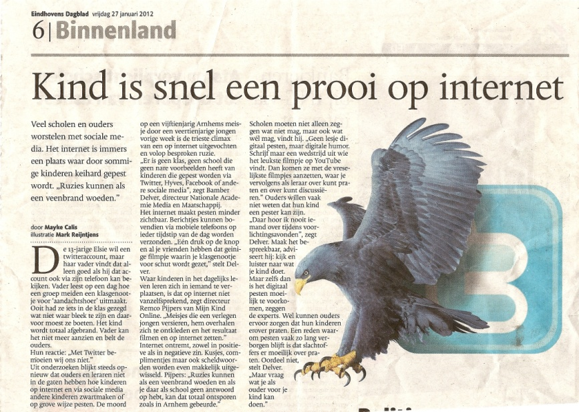
Tips voor de school
- Zorg voor een up-to-date pestprotocol. In 2013 is er op de Morgenster een nieuw pestprotocol opgesteld. Deze moet nog vastgesteld worden
- Zorg voor een up-to-date internet en mobieltjes protocol. Deze is te vinden in bijlage 3 en moet nog worden aangenomen in 2013
- Organiseer het vertrouwen. De mediacoach is de vertrouwenspersoon op de Morgenster als het gaat om digitaal pesten.
- Leerkrachten moeten op de hoogte zijn van de ernst en verschillende vormen van cyberpesten. De mediacoach draagt hier zorg voor.
- Leerkrachten weten lesmateriaal te vinden over cyberpesten en kunnen deze inzetten.
- Betrek de ouders, zowel van de pester als de gepeste.
- Volg het stappenplan na een melding van cyberpesten.

Het stappenplan na een melding van cyberpesten
- Bewaar de berichten. Probeer de berichten waarin het pestgedrag voorkomt te bewaren. Vertel leerlingen hoe ze dat kunnen doen (afdrukken, selecteren en kopiëren, printscreen, MSN-gesprekken opslaan).
- Blokkeren van de afzender. Leg de leerling zo nodig uit hoe hij/zij de pestmail kan blokkeren.
- Probeer de dader op te sporen. Soms is de dader te achterhalen door uit te zoeken van welke computer op school het bericht is verzonden. Neem contact op met de ICT-coördinator. Het is mogelijk om van het IP adres van de e-mail af te leiden van welke computer het bericht is verzonden. Ook is er van alles mogelijk via de helpdesk.
- Neem contact op met de ouders van de gepeste leerling. Geef de ouders voorlichting over welke maatregelen zij thuis kunnen nemen.
- Verwijs de ouders zo nodig door. Er zijn twee telefoonnummers die ouders kunnen bellen met vragen, namelijk:
• 0800-5010: de onderwijstelefoon
• 0900-1113111: de vertrouwensinspectie
- Adviseer aangifte. In het geval dat een leerling stelselmatig wordt belaagd is er sprake van stalking en dan kunnen de ouders aangifte doen. Ook wanneer het slachtoffer lichamelijk letsel of materiële schade is toegebracht, kan de politie worden ingeschakeld. Zo nodig kun je verwijzen naar Bureau Slachtofferhulp (www.slachtofferhulp.nl, tel: 0900-0101)
- De counselor. Verwijs de pester en/of de gepeste door naar de counselor wanneer verdere begeleiding nodig is.

Tips voor leerlingen

Wat kun je doen om digitaal pesten en misbruik te voorkomen?
- Bedenk dat niet alles waar is, wat je op het internet tegenkomt.
- Gebruik een apart Hotmail adres om jezelf te registreren op websites. Kies een e-mailadres dat niet je eigen voor- en achternaam volledig weergeeft.
- Gebruik altijd een bijnaam als chat.
- Zorg dat je wachtwoorden geheim blijven en niet makkelijk te raden zijn. Als anderen wel binnen zijn gekomen, neem dan contact op met de beheerder van de site.
- Als je een vervelend gevoel hebt over iets wat je hebt gezien of meegemaakt, vertrouw dan op je gevoel en vertel het aan iemand die je vertrouwt.
- Blijf zelf respectvol naar anderen, scheld niet terug.
- Ga weg uit de chatroom als er iets vervelends gebeurt.
- Verwijder onbekende mensen uit je MSN contactlijst.
- Bel of mail niet zomaar met personen die je alleen van internet kent, spreek niet met ze af zonder dat je ouders dit weten.
- Verstuur zelf geen flauwe grappen, dreigmail of haatmail
- Geef geen persoonlijke informatie aan mensen die je alleen van chatten kent. Let vooral op bij foto’s van jezelf. Als je een foto op internet zet, kan deze gemakkelijk gekopieerd en op een andere website geplaatst worden. Zo kan hij jarenlang terug te vinden zijn. Foto’s kunnen ook bewerkt worden.
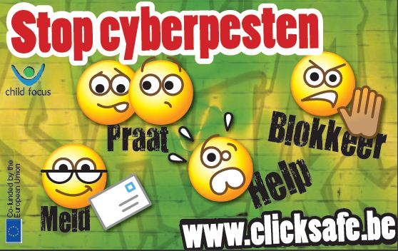
- Wees zeer voorzichtig met het gebruik van je webcam. Jouw beelden kunnen worden opgeslagen en gebruikt worden om ze aan andere personen te laten zien of voor doeleinden gebruikt worden die jij niet wilt.

Wat kun je tegen cyberpesten en misbruik doen?
- Niet persoonlijk opvatten als het van mensen komt die je niet kent. De anonimiteit van internet maakt dat mensen makkelijker gaan schelden.
- Reageer nooit op pestmails of andere digitale pesterijen. Verwijder de e-mail zo mogelijk zonder hem te openen. Als je niet reageert, gaan pesters vaak op zoek naar iemand anders om te pesten.
- Blokkeer de afzender. Als het gaat om sms'jes op de mobiele telefoon, dan heb je soms de mogelijkheid om nummers te blokkeren.
- Bewaar de bewijzen. Maak een print of sla ze op. Van het IP adres van de e-mail kan soms worden afgeleid, van welke computer de e-mail verzonden is. Een provider heeft vaak een helpdesk die klachten over nare mail aan kan nemen. Men heeft daar ook de technische mogelijkheden om na te gaan wie de mail heeft verstuurd. Bel de helpdesk op.
- Ga naar je meester of juf toe op school. Deze zal je verder helpen om het pestgedrag te stoppen.
- Bij stalken kun je aangifte doen bij de politie. Het is strafbaar. Voor meer informatie over aangifte doen: www.pestenislaf.nl

Tips voor de ouders

- Bekijk eventueel de communicatie'
- kraak niets af
- Laat weten er voor uw kind te zijn
- Laat weten dat pesten voor u ontoelaatbaar is
- Leer uw kind ook eens niet te reageren
- Laat kinderen ook eens wat doen zonder media. Die dingen kunnen uit
- Houd contact met school en sportclub
- Bouw aan eigenwaarde
- Geef het goede voorbeeld
(Pesten is Laf)

Links voor bruikbare adressen bij cyberpesten

- www.stopdigitaalpesten.nl
Campagne van SIRE (Stichting Ideële Reclame)
- www.digibewust.nl
Een informatieve site van het Ministerie van Economische zaken, over het veilig gebruik van internet.
- www.ppsi.nl
PPSI is het expertisecentrum van het APS op het gebied van het voorkomen en bestrijden van seksuele intimidatie en seksueel misbruik in het onderwijs. Je kunt er ook terecht voor informatie over pesten, agressie, geweld, discriminatie en racisme.
- www.schoolenveiligheid.nl
Centrum School en Veiligheid van het APS verzamelt en verspreidt informatie en deskundigheid op het gebied van schoolveiligheid.
- www.veilig.kennisnet.nl
Handreikingen en links voor ouders, leraren, kinderen, scholieren, schoolmanagers en ICT-coördinatoren.

bijlage 2
Stalker maakt leven Nunspeets meisje tot hel
Foto: ANP
NUNSPEET - Iemand probeert haar leven tot een hel te maken. Maar de 16-jarige Emmelie Verhey uit Nunspeet laat het er niet zomaar bij zitten en vecht terug. "Ik krijg allerlei mailtjes.
Dat ik maar zelfmoord moet plegen, dat ik niks voorstel, dat niemand mij leuk vindt."
Emmelie wordt al vier maanden lang gestalkt. Haar jonge tienerleven staat op zijn kop. Naar school kan ze niet meer, en even een boodschap doen op de fiets in haar eentje? Ook dat zit er uit veiligheidsoverwegingen niet meer in.
Niet alleen krijgt zij dagelijks dreigbrieven en telefoontjes, alle computers en telefoons in het huishouden van de Verheys zijn gehackt. Emmelie wordt gevolgd en afgeluisterd. Zelfs in haar eigen huis.
Haar stalker of stalkers weten te allen tijde waar zij is. Het begon allemaal in november. "Ik had een relatie met iemand. Toen wij ongeveer vier maanden samen waren begon iemand ons te bellen met 'onbekend'. Begin november ging het uit tussen ons. Toen werd het Facebook-account van mijn ex gehackt en kreeg ik nare berichten, zodat het leek alsof hij die had gestuurd. Daarnaast kregen wij allebei mailtjes waarin stond dat ik maar beter zelfmoord kan plegen. En mijn ex-vriend kreeg mailtjes dat ik al zelfmoord gepleegd had."
De familie weet zich geen raad meer. "Hij of zij gebruikt al onze telefoonnummers om berichten naar anderen te sturen. Sinds afgelopen weekeinde krijgen wij ook telefoontjes. Dan praat iemand met een hoge stem heel laag en zegt alleen maar: hel en dooood", zegt vader Peter Verhey.
De familie verwacht dat meerdere mensen bezig zijn Emmelie 'kapot te maken'. Maar dat gaat volgens haar vader niet gebeuren. "Emmelie gaat geen zelfmoord plegen. Ze is een sterke meid. Haar stalker of stalkers denken dat ze ongrijpbaar zijn, maar dat is niet zo. Wij krijgen ze te pakken."
De familie Verhey heeft aangifte gedaan bij de politie. "Wij zijn een onderzoek gestart. We zitten er bovenop en hopen de zaak zo snel mogelijk op te lossen", aldus politiewoordvoerder Niels Nijman.
De Stentor 27 februari 2013

bijlage 3
internetprotocol
afspraken op schoolniveau:
- Internet wordt gebruikt voor educatieve doeleinden.
- Sites die wij kinderen willen laten gebruiken worden zijn bij de leerkracht bekend.
- Kinderen werken nooit alleen achter de computer. Er is altijd een leerkracht en /of een stagiaire die toezicht houdt op de kinderen en wat zij op de computer doen.
- Er wordt aan de kinderen uitgelegd, waarom zij bepaalde sites wel of niet mogen bekijken.
- De leerkracht draagt zorg voor een omgeving waarin kinderen open kunnen vertellen wanneer zij op een ongewenste, onbedoelde site komen. Het is meestal immers niet hun schuld.
- Informatie die terug te voeren is op leerlingen mag niet op het openbare deel van het net terechtkomen.
- Namen in combinatie met foto’s van kinderen worden niet op het net gepubliceerd.
- Leerkrachten zijn alert op eventuele ongewenste gedragingen van leerlingen op Internet.
- Leerkrachten zijn zich bewust van hun eigen voorbeeld gedrag en welke invloed dit gedrag heeft ten opzichte van de kinderen.
- Ouders kunnen bij inschrijving op onze school aangeven dat ze bezwaar maken tegen plaatsing van beeldmateriaal van hun kinderen op het internet
- We maken gebruik van filtering, zodat kinderen niet per ongeluk op 'verkeerde' sites komen.

afspraken met de kinderen (vanaf groep 5)
- Op het schoolplein en in de school worden geen mobieltjes gebruikt zonder toestemming.
- Iedereen heeft een eigen mapje op de computer. Je werkt alleen in je eigen map.
- Het internet gebruik je alleen voor de opdrachten waar je het internet voor nodig hebt. Wil je om een andere reden het internet gebruiken, dan vraag je eerst toestemming aan je juf of meester.
- Type geen woorden in waar je niet op wilt zoeken. Dan kom je minder snel op 'verkeerde' sites terecht. Gebruik nooit zoekwoorden die te maken hebben met seks, discriminatie, geweld of grof taal gebruik.
- We spelen niet zo maar spelletjes en gebruiken niet zo maar youtube. Heb je toch toestemming gekregen dan zijn dat spelletjes en filmpjes zonder seks, discriminatie, geweld of grof taalgebruik/
- Soms kom je per ongeluk op een verkeerde site terecht. Niks aan te doen, meteen wegklikken en vertellen aan je juf of meester.
- Geef nooit persoonlijke informatie op het internet zoals: naam, adres, telefoonnummer, e-mailadres, wachtwoorden, etc.
- Op school chatten, facebooken, hyven en msn-en we niet. We gebruiken alleen e-mail.
- Voor het schrijven van een e-mail gelden dezelfde regels als het schrijven van een briefje: netjes en beleefd taalgebruik, waarbij je let op goede spelling
- Krijg je vervelende mailtjes? Vertel het meteen aan iemand op school. Jij kunt hier waarschijnlijk niets aan doen.
- Tijdens de pauze, voor en na schooltijd wordt er niet gecomputerd. Tenzij een juf of meester apart toestemming heeft gegeven.
- We willen de computers nog heel lang gebruiken. Ga er dus voorzichtig mee om. Niet eten en drinken bij de computers.
Wat gebeurt er als het toch fout gaat, of als je je niet aan bovenstaande afspraken hebt gehouden?
- De eerste keer wordt je aangesproken op je gedrag
- De tweede keer leidt tot uitsluiting van het gebruik van de computers voor een nader te bepalen tijd. Afhankelijk van de aard en de ernst, kan de leerkracht besluiten hiervan af te wijken.
- De derde keer leidt opnieuw tot uitsluiting. De ouders worden hierover ingelicht.
- Als je toch je mobieltje gebruikt, wordt deze afgenomen. De volgende dag krijg je hem weer terug. Bij elke herhaling, wordt de telefoon een dag langer in beslag genomen.

Door dit protocol te ondertekenen beloof ik me aan deze afspraken te houden.
plaats: datum:
naam: handtekening:

bijlage 4 filter yoursafetynet

Internet- en computerbeveiliging: een operationele of strategische beslissing?
Veiligheid op school
Scholen moeten pal staan voor een veilige werk- en leeromgeving; een onmisbare randvoorwaarde voor goed onderwijs. Uit talloze onderzoeken blijkt dat kinderen in een veilige leeromgeving een hogere leeropbrengst realiseren. Die veiligheid begint met het stellen van duidelijke spelregels. Dit geldt ook nadrukkelijk voor het ICT beleid binnen de school.

ICT veiligheid op school
Tot voor kort waren er twee stromingen met ieder een eigen visie om binnen het onderwijs het internet- en computergebruik te reguleren. De eerste stroming is tegen iedere vorm van filteren, loggen of beperking van het internet- of computergebruik. Naast het feit dat deze groep al snel een link legt naar censuur, dien je vanuit hun visie kinderen te leren omgaan met de dingen die in de samenleving inmiddels gemeengoed zijn, waaronder ook het gebruik van het internet. Daarnaast hebben kinderen op het schoolplein via hun smartmobile toch onbeperkte toegang tot het internet.
De andere stroming vindt het van primair belang dat een school de verantwoordelijkheid neemt het kind onder alle omstandigheden een veilige- en prettige leeromgeving aan te bieden. Het risico dat het kind onbewust op bedreigende websites terecht komt (lees: porno, gokken, pro-ana, etc.) wil men nadrukkelijk uitsluiten. De school ziet het internetgebruik door een kind als een onderdeel van het leerproces wat men volgt; fietsen leer immers ook niet naast de snelweg. Daarnaast zijn er veel ouders/verzorgers die de onbeperkte toegang van hun kind tot het internet niet gewenst vinden.
Beide stromingen benaderen het internet- en computergebruik vanuit de perceptie van de leerling.

ICT bestuur en schoolleiding
De afgelopen periode heeft zich een grote verschuiving voorgedaan inzake het internet- en computergebruik op school. Deze verschuiving is ongetwijfeld veroorzaakt door een aantal misbruikgevallen op scholen en kinderdagverblijven die via de media naar buiten zijn gebracht. Scholen worden zich steeds meer bewust van het feit dat onbeschermd gebruik van het internet grote risico’s met zich mee kan brengen. Vanuit de perceptie van het bestuur en schoolleiding: Hoe bescherm ik de school, de organisatie en de kinderen tegen ongewenst computergebruik.
Tijdens het overleg tussen de schoolleiding en de medezeggenschapsraad (MR) is het beschermen van de leerlingen en organisatie tegen ongewenst internet- en computergedrag vaak hét onderwerp van gesprek. ‘Kan de schoolleiding garanderen dat de leerlingen veilig kunnen internetten? Is er een waterdicht ICT protocol? Is de school (juridisch) beschermd tegen ongewenst ICT gedrag? Hoe beschermen we leerlingen en onderwijskrachten tegen ongewenste websites? Hoe kan een leerkracht tijdens de computerles de gehele klas controleren op ongewenst computergebruik? Wat is er gedaan om het cyberpesten tegen te gaan’. Het zijn allemaal vragen die dan al snel opkomen maar even vaak ook onbeantwoord blijven.
Vaak ligt het accent op de veiligheid van leerlingen terwijl de regels voor het beschermen van de organisatie en leerkrachten meestal onderbelicht blijven of niet aanwezig zijn. Leerkrachten zijn professionals die een cruciale bijdrage leveren aan de ontwikkeling van jongeren; ons kapitaal van de toekomst. Om de schoolorganisatie en de leerkrachten tegen ongewenst internet- en computergebruik te beschermen, is het vanuit juridisch oogpunt noodzakelijk deze activiteiten te reguleren. Alles ‘dichtgooien’ is met de introductie van het nieuwe leren een gepasseerd station. Alles toestaan zonder enige structuur en restricties kan schadelijke gevolgen voor een schoolorganisatie hebben. Het begint met de spelregels ofwel een protocol waarin het ICT beleid van de school is vastgelegd en wat nadrukkelijk voldoet aan de Wet bescherming persoonsgegevens (Wbp). Zonder een duidelijk ICT beleid kan een organisatie, bestuurder of leerkracht juridisch aansprakelijk gesteld worden indien zich een strafbaar feit voordoet of er gebeurt iets wat in strijd is met het belang van de schoolorganisatie. Bovendien kan een dergelijk feit onherstelbare reputatie- of imagoschade aan een schoolorganisatie berokkenen. Het risico van ongewenst internet- en computergebruik gaat dus veel verder dan alleen het beschermen van leerlingen.

Strategisch beleid inzake ICT
Als geen andere plaats in onze samenleving is de school het speelveld waar leerlingen aan hun persoonlijke ontwikkeling kunnen werken. De leerlingen varen er wel bij als de grenzen duidelijk zijn en er consequent met overschrijding daarvan wordt omgegaan. Scholen hebben baat bij een expliciete opvatting over wat gewenst ICT beleid is en het uitdragen daarvan. Al het personeel, met de schooldirectie en bestuur voorop, speelt daarin een voorbeeldrol zowel in het uitdragen als het handhaven daarvan. Het beschermen van leerkrachten, leerlingen, en schoolorganisatie tegen ongewenst internet- en computergedrag staat tijdens de reguliere directie vergaderingen meestal hoog op de agenda. Vanuit deze filosofie lijkt het erop dat de keuze van een internetbeveiliging op school niet langer een operationele discussie is maar een strategische beslissing vanuit het bestuur en directie. Net zoals een school verzekerd is tegen brand en juridische aansprakelijkheid, een inbraak- en brand alarm aanwezig is, is internetbeveiliging een belangrijk onderdeel binnen het strategisch beleid en wordt deze beslissing niet langer overgelaten aan de diverse operationele visies.
Duidelijk ICT beleid geeft onderwijspersoneel vertrouwen waar de school voor staat en biedt rugdekking in geval van grensoverschrijdend internet- of computergebruik. Het nieuwe werken en leren vraagt vanuit de perceptie van de leerkracht en leerling om een duidelijke aanpak; wat is toegestaan zonder het gevoel te hebben te worden ‘betrapt’ of te worden ‘bespioneerd’. Vanuit de organisatie; wat willen we op het gebied van internet- en computergebruik toestaan om de werk- en studievreugde (dus efficiëntie) te bevorderen maar dan op een zodanige wijze dat dit onze organisatie niet in diskrediet kan brengen? Bij het werken aan een veilige school kunnen schoolleiders het verschil maken. Door het voorbeeldgedrag van schoolleiders, hun expliciete visie op een veilig schoolklimaat, het vertrouwen dat zij uitstralen in hun leerkrachten én hun leerlingen, creëren zij de voorwaarden voor een schoolcultuur waarin duidelijk is wat er van ieder wordt verwacht, waar de grenzen liggen en wat er gebeurt bij het passeren van de grens. En niet in de laatste plaats: het maakt het mogelijk om als school naar ouders met één mond te spreken en consistent te verwoorden waar de schoolorganisatie voor staat en op welke wijze de samenwerking met ouders en hun betrokkenheid bij de school vorm wordt gegeven.
De conclusie is helder; de gedoogfilosofie uit het oude leren maakt plaats voor een duidelijk ICT beleid. Een beleid waarin leerkrachten, leerlingen en schoolorganisatie afspraken maken over de ICT spelregels die voor iedereen van toepassing zijn; de basis voor succes!

Technische implementatie
Sinds 2012 is het Nederlandse computerprogramma YourSafetynet school+ beschikbaar; een programma waarmee ieder gewenst ICT beleid gehandhaafd kan worden. Het gepatenteerde programma is hét antwoord op alle ICT vragen waarmee het management team van school geconfronteerd kan worden. Facebook of chatten toestaan onder schooltijd? Selecteer wanneer en hoe lang. Bedreigende websites verbieden? Er zijn maar liefst 20 categorieën beschikbaar. Dient het surfgedrag te worden gelogd? Dit is mogelijk per klas, afdeling of gebruiker. Risico uitsluiten dat ongevraagd bestanden worden gekopieerd? Blokkeer of log wat wordt gekopieerd. Eenvoudig in gebruik? Installatie, instellen en beheer zelfs zonder gebruikershandleiding. Voldoet YourSafetynet aan de Wet bescherming persoonsgegevens (Wbp)? Als enige programma voldoet het aan al deze regels en procedures. Tijdens het uitrollen van YourSafetynet school+ worden de juridische procedures waaraan een organisatie wettelijk moet voldoen, stap voor stap uitgevoerd.
Helpt dit programma tegen cyberpesten? Ja, er is voorzien in een aantal tools om het cyberpesten op school te voorkomen.
Wat doet dat programma nog meer? Zolang ieder zich aan de spelregels houdt, gebeurt er niets. Indien een leerkracht, leerling of ondersteunend personeel zich niet aan de ICT spelregels houdt dan zal de software onmiddellijk ingrijpen.

Een demonstratie of gratis evaluatieversie?
Neem contact op met sales@yoursafetynet.com

Meer informatie?
Ga naar www.yoursafetynet.com/school
Of klik op: http://www.yoursafetynet.com/page/yoursafetynet-school/het-nieuwe-leren/

Juridische vraagstukken?
Klik op: http://www.yoursafetynet.com/page/yoursafetynet-school/juridische-vraagstukken/
Inmiddels is heeft YourSafetynet tijdens een onafhankelijk onderzoek
de allerhoogste score behaald.

